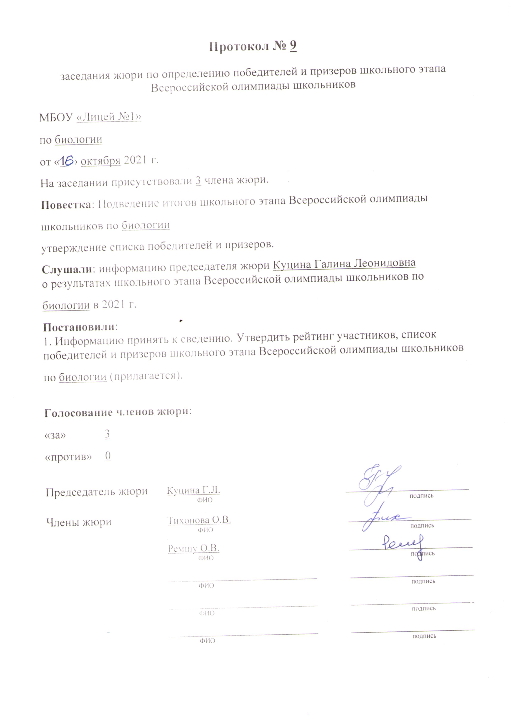

Приложение к протоколу № 9 заседания жюри от 14.10.2021 года.

МБОУ «Лицей №1

Список участников школьного этапа всероссийской олимпиады школьников в 2021 году по биологии
(предмет)

№  п./п. | Фамилия | Имя | Отчество | Класс | Баллы по заданиям | Результат (баллы) | Статус | Примечание
1 | 2 | 3 | 4 | 5 | 6 | 7 | 8 | 9
1 | Ванюхина | Валерия | Вячеславовна | 5 |  | 9,5
2 | Пронько | Дарья | Викторовна | 5 |  | 17 | призер
3 | Добрынина | Алена | Егоровна | 5 |  | 15
4 | Макарова | Лиза | Денисовна | 5 |  | 10,5
5 | Усманова | Руслана | Султановна | 5 |  | 16,5
6 | Козлова | Злата | Сергеевна | 6 |  | 18 | призер
7 | Жарина | Аурика | Дмитриевна | 6 |  | 12,5
8 | Афонин | Кирилл | Алексеевич | 6 |  | 14
9 | Егоров | Александр | Павлович | 6 |  | 14,5
10 | Огородникова | Мила | Сергеевна | 6 |  | 13,5
11 | Суриков | Артемий | Андреевич | 6 |  | 13,5
12 | Ещенко | Полина | Сергеевна | 6 |  | 12,5
13 | Вологдина | Валерия | Игоревна | 6 |  | 11
14 | Мацко | Дарья | Андреевна | 6 |  | 16,5 | призер
15 | Гаас | Виктория | Владимировна | 7 |  | 14
16 | Казак | Елена | Николаевна | 9 |  | 23
17 | Мастыко | Елизавета | Сергеевна | 9 |  | 13
18 | Макарова | Диана | Дмитриевна | 9 |  | 22
19 | Кильдеев | Дамир | Рашидович | 10 |  | 33 | призер
20 | Хорошков | Степан | Сергеевич | 10 |  | 22
21 | Кириллов | Алексей | Владимирович | 10 |  | 29 | призер
22 | Мартынова | Лия | Антоновна | 11 |  | 52,5 | призер
23 | Павлова | Виктория | Сергеевна | 11 |  | 39,5
24 | Мосякова | Ольга | Артемовна | 11 |  | 51

